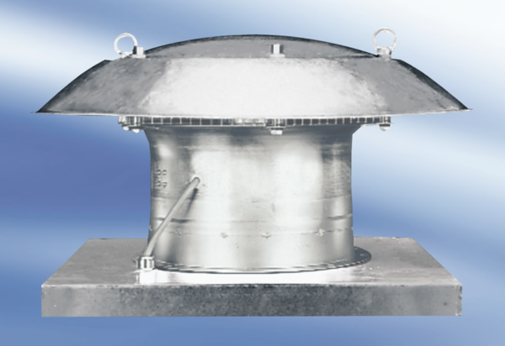Axiális tetőventilátor DZD 60/84 ACsomagolási egység: 1 darabVálaszték:
Termékszám: 0087.0453Gyártó: MAICO

